封装
java中的封装让属性私有化，并提供对应的set和get方法
在js中如果想让一个属性或者方法不被外界访问，可以给属性名或者方法名前添加下划线
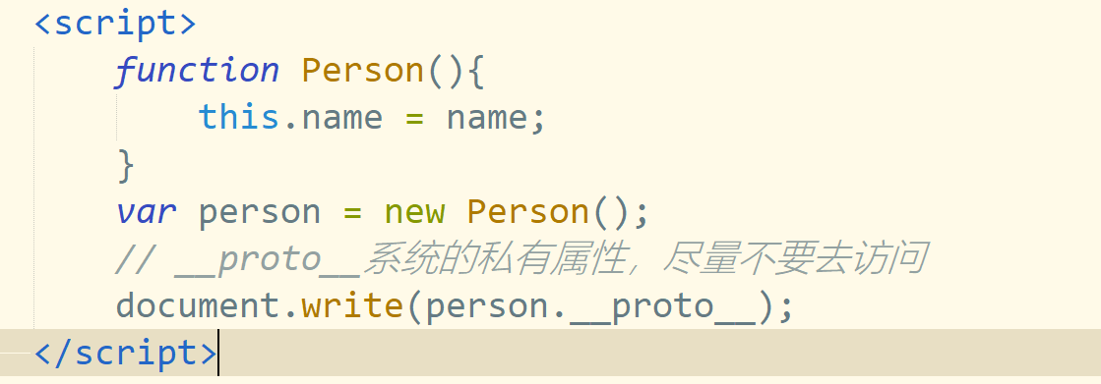
通过闭包实现封装
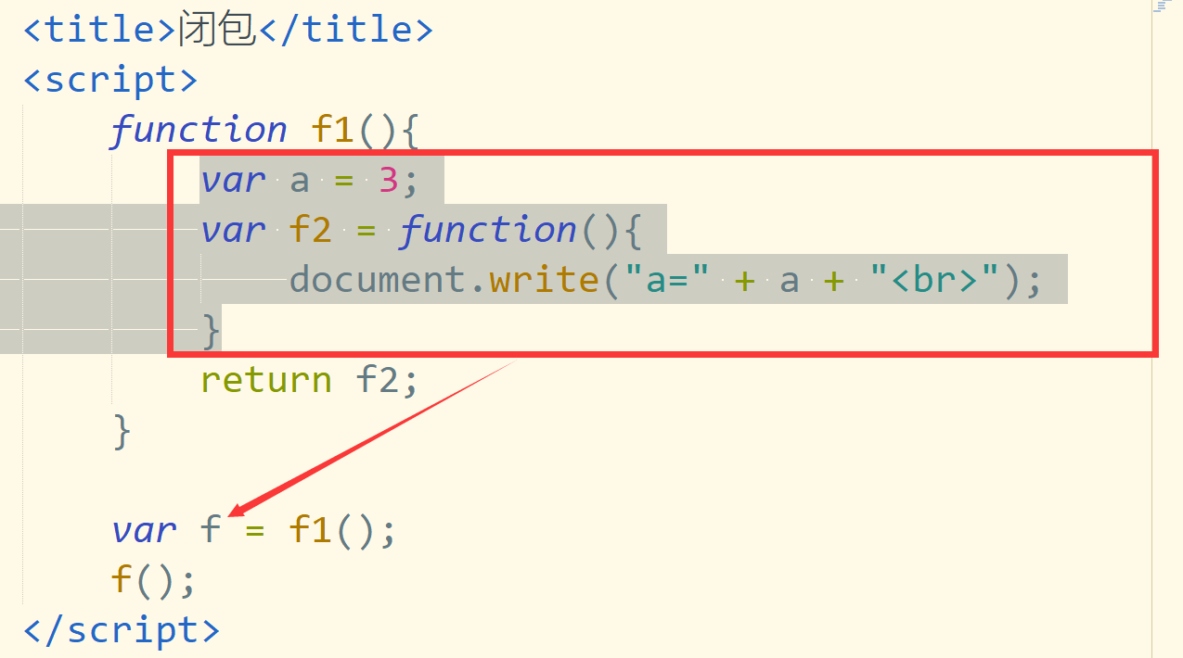
闭包指的是能够读取其他函数内部局部变量的函数，使用闭包的前提条件，只有函数内的函数才可以读取外部函数的局部变量。
<!DOCTYPE html>
<html>
<head>
<meta charset="utf-8">
<title>封装</title>
<script>
function Person(name, age){
//局部变量
var _name = name;
var _age = age;
this.setName = function(name){
_name = name;
}
this.getName = function(){
return _name;
}
this.setAge = function(age){
_age = age;
}
this.getAge = function(){
return _age;
}
}

var person = new Person("张三",20);
// document.write(person._name);
// document.write(person._age);
person.setName("李四");
person.setAge(25);
document.write(person.getName())
document.write(person.getAge())
</script>
</head>
<body>
</body>
</html>

ES6相关语法

1.let关键字
<!DOCTYPE html>
<html>
<head>
<meta charset="utf-8">
<title>let关键字</title>
<script>
// var a = 3;
// var a = 5;
// document.write("a=" + a);
//let的语法要求比var要严格
//同名变量不能重复定义
// let b = 6;
// let b = 10;
// document.write("b=" + b);
for(let i = 0;i < 10;i++) {
document.write("i=" + i);
}
document.write("<hr>");
//如果循环变量使用var来定义是全局变量
//如果循环变量使用let来定义,那么只在循环中有效
document.write("i=" + i);
</script>
</head>
<body>
</body>
</html>

- const关键字,主要用于定义常量
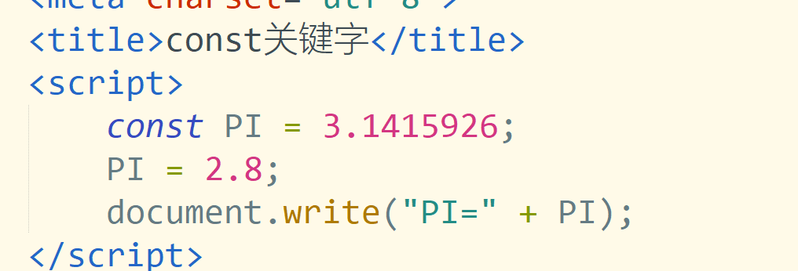
- 解构赋值：从对象或者数组中提取数据
获取对象的值：语法格式: var {属性名1,属性名2...} = {属性名1:属性值1,属性名2:属性值2...}
获取数组的值：var [变量名1,变量名2...] =[值1,值2...]
<!DOCTYPE html>
<html>
<head>
<meta charset="utf-8">
<title>解构赋值</title>
<script>
//原始访问对象属性的方式
// var person = {name:"张三",age:20};
// document.write(person.name);
// document.write(person.age);
//es6方式获取对象属性值
// var {name,age} = {name:"张三",age:20};
// document.write(name);
// document.write(age);
// var {name} = {name:"李四",age:25};
// document.write(name);

// let arr = [25,3,7,10,0];
// 原始获取数组中的内容
// document.write(arr[3]);
// es6方式获取数组中的内容
// let [a,b] = [25,3,7,10,0];
// document.write("a=" + a);
// document.write("b=" + b);
let [,a,b] = [25,3,7,10,0];
document.write("a=" + a);
document.write("b=" + b);
</script>
</head>
<body>
</body>
</html>

- 对象的简写形式
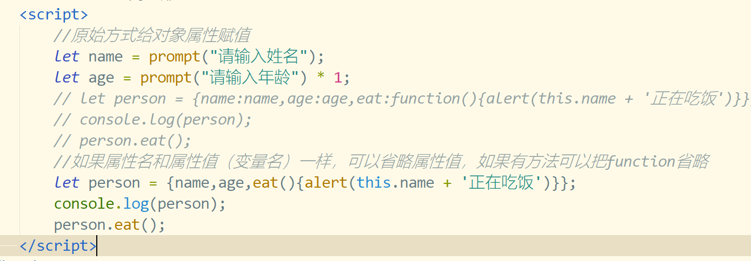
- 函数的简写形式（箭头函数）
<!DOCTYPE html>
<html>
<head>
<meta charset="utf-8">
<title>箭头函数</title>
<script>
// 原始方式
// let f = function(){
// alert("f函数被调用了");
// }
// f();
// es6方式
// 如果函数中只有一条语句时大括号可以省略不写
// let f = () => alert("f函数被调用过了");
// f();

// let add = (a , b) => {return a + b};
// alert(add(3, 4));
// 注意：如果只有一条返回语句，并且需要简写时
// 连return要一并省略，否则报错了。
// let add = (a , b) => a + b;
// alert(add(3, 4));
//箭头函数不能做构造函数（构造方法）
let Person = (name,age) => {this.name = name;this.age = age};
let person = new Person("张三",20);
console.log(person);
</script>
</head>
<body>
</body>
</html>
- 可变参数...
<!DOCTYPE html>
<html>
<head>
<meta charset="utf-8">
<title>可变参数</title>
<script>
// 可变参数实质上是一个数组
// 如果函数中有多个参数时，可以变参数必须放到所有参数的后面
// function add(name,...n){
// let sum = 0;
// for(let i in n) {
// sum += n[i];
// }
// alert("sum=" + sum);
// alert(name);
// }
// add("张三",1,2,3);

// ...还可以进行扩展运算
//作用给数组指定位置添加另一个数组
let arr = [1,2,3];
let arr2 = [4,5,6];
let arr3 = [7,...arr,8,...arr2];
alert(arr3);
</script>
</head>
<body>
</body>
</html>

ES6中的循环
<!DOCTYPE html>
<html>
<head>
<meta charset="utf-8">
<title>for...of</title>
<script>
// var arr = [23,5,7,0,-5];
// //for...of可以遍历出数组中的每一个元素
// for(var i of arr) {
// alert(i);
// }
//无法遍历自定义对象
// var person = {name:"张三",age:20};
// for(var i of person) {
// alert(i);
// }
// var arr = [23,5,7,0,-5];
// arr.forEach(function(item, index){
// document.write("item=" + item);
// document.write("index=" + index);
// document.write("<hr>")
// })
//测试forEach可不可以遍历自定义对象,不可以
// var person = {name:"张三",age:20};
// person.forEach(function(item, index){
// document.write("item=" + item);
// document.write("index=" + index);
// document.write("<hr>")
// })
</script>
</head>
<body>
</body>
</html>

默认参数
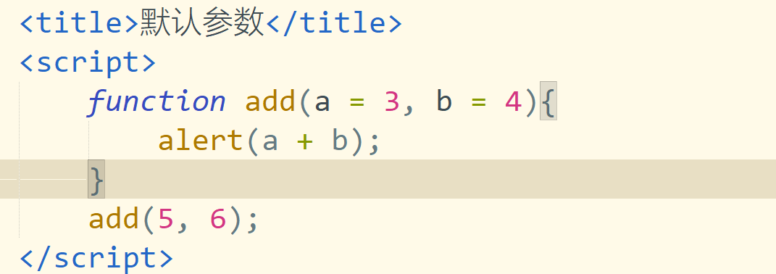
以上ES6的语法，在学习VUE之前再复习一遍。

断点调试
复习java中的断点调试
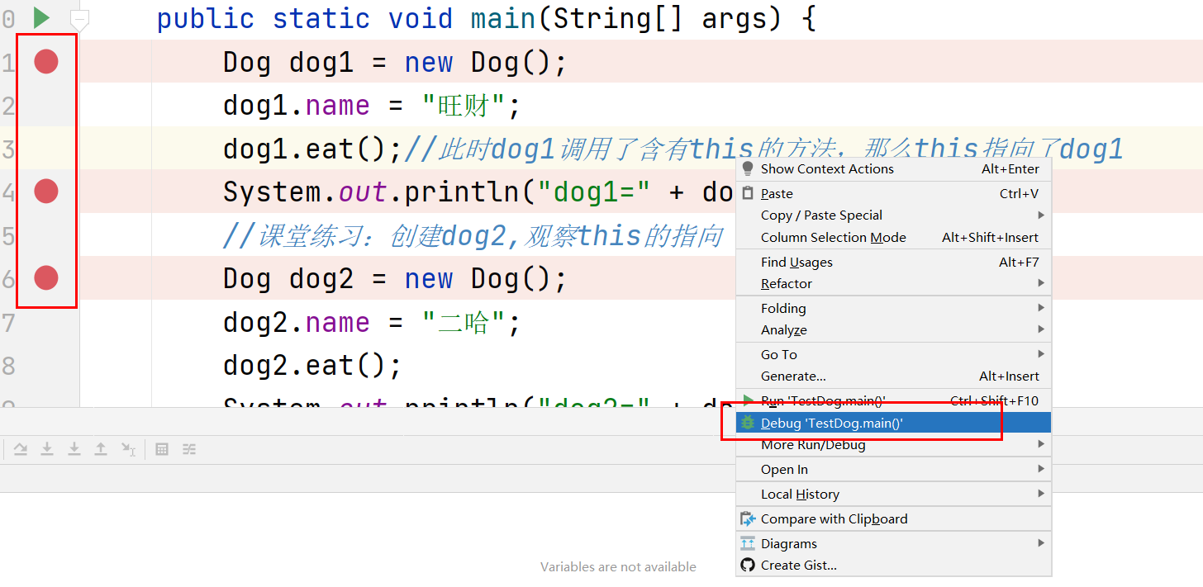
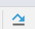单步调试，一步一步执行，属性可以放到属性或者变量上观察其变化情况
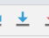进入某个方法内部
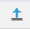跳出某个方法
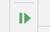跳到下一个断点，如果没有断点则程序结束
结束调试

Js的断点调试
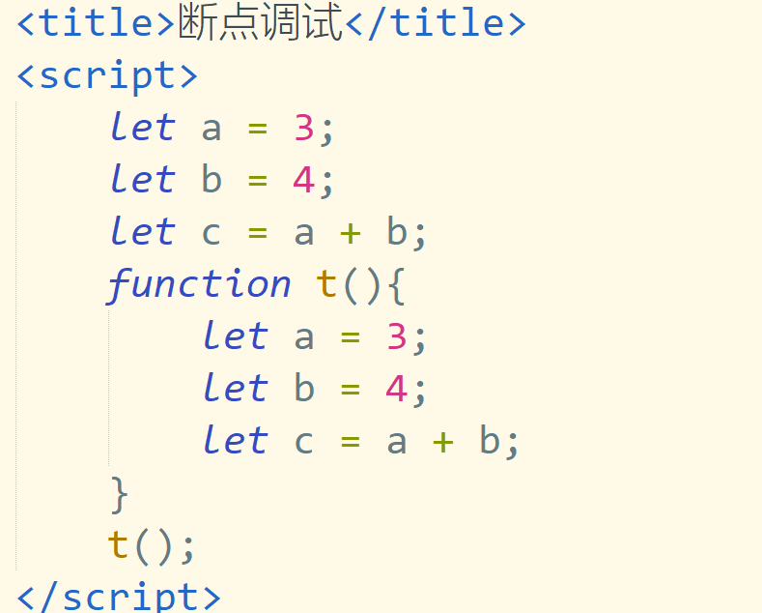
再浏览器中调试
- 按F12
- 选择来源（Sources）
- Ctrl + p打开文件
- 给指定的位置打断点
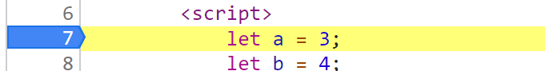
- 刷新页面
- 常见按钮的作用
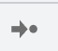单步调试
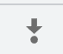进入某个函数或者方法
跳出某个函数或者方法
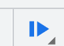跳到下一个断点，如果没有断点则程序结束

Date
<!DOCTYPE html>
<html>
<head>
<meta charset="utf-8">
<title>测试日期</title>
<script>
let date = new Date();
// document.write("date=" + date);
// 以本地化格式输出日期
// document.write("date=" + date.toLocaleString())
//获取年份
// document.write(date.getFullYear());
//月份范围是0到11
// document.write(date.getMonth() + 1);
//返回星期,范围是0-6,星期天用0表示
// document.write(date.getDay());
//课堂练习:获取时分秒
// document.write(date.getHours());
// document.write(date.getMinutes());
// document.write(date.getSeconds());
//获取时间戳(从1970年1月1日0时0分0秒0毫秒到现在的毫秒数)
// document.write(date.getTime());

//如何设置时间
// var d = new Date();
// // d.setFullYear(2002,8 - 1, 25);
// d.setFullYear(2002,2 - 1, 31);
// document.write(d.toLocaleString());

// 课堂练习:制作年,使用下拉列表显示从1900年到现在的所有年份.
document.write("<select name='year'>");
for(let year = 1900; year <= new Date().getFullYear();year++){
document.write("<option value='"+year+"'>"+year+"</option>")
}
document.write("</select>")
</script>
</head>
<body>
<!-- <select name="year">
<option value="1900">1900</option>
<option value="1900">1900</option>
<option value="1900">1900</option>
<option value="1900">1900</option>
</select> -->
</body>
</html>

- 定义一个函数参数是日期对象，用于显示当前日期，格式为xxxx年xx月xx日 xx时xx分xx秒 星期x
- 使用下拉列表显示月份和日期（1-31）
- 输入年月日，判断用户如输入的年月日是否正确
可以利用d.setFullYear(2002,2 - 1, 31)函数

